**亮点课堂案例展示**

**（第十四期）**

**岗课证融汇融通 全面提升育人质量**

**——以艺术学院《教师职业道德与教育政策法规》课程为例**

师者如炬，照亮职业成长之路；匠心筑梦，淬炼课堂育人之光。在职业教育的背景下，艺术学院早期教育教研室张玮佳老师深耕《教师职业道德与教育政策法规》课程，以“沉浸式情景剧实践”为创新突破口，探索育人新模式，让抽象的职业准则与法规条文在角色扮演中具象化，在剧情演绎中入脑入心，为未来幼儿教师种下“知行合一”的职业精神火种。

在理论知识讲解时，张老师通过“法条拆解、真题解析、岗位应用”的教学设计，将《教育法》等条文与幼儿教师岗位场景深度融合，让抽象法规变为可操作的实践指南，做到了课程与岗位的初步融合。

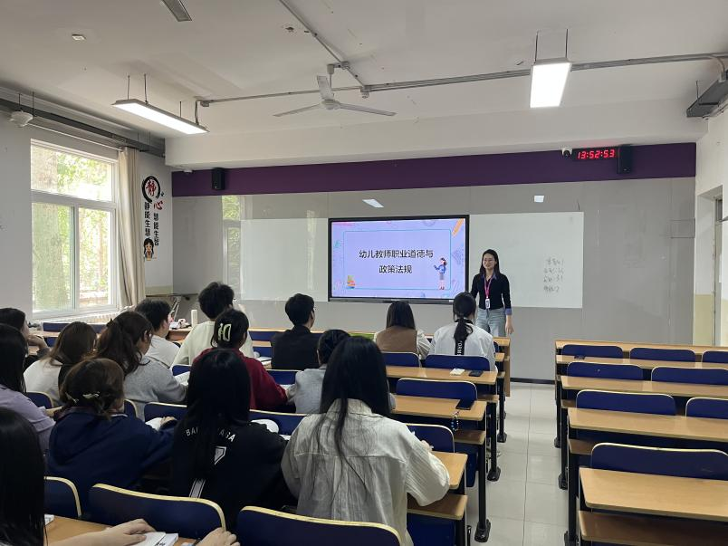

为了实现知识的外化升华，张老师精心设计课堂实践任务，将情景剧创作设置为核心实践项目，引导学生以小组为单位，结合课堂知识点和幼儿园见习经历，自编自导“师德与法规主题情景剧”。学生们深入挖掘托育机构和幼儿园日常工作中的典型场景，从“如何用政策法规化解家园沟通误会”到“幼儿教师工作中的职业道德细节”，将抽象的准则要求转化为生动的剧情。

在拍摄《怎样才算童年》《谁是优秀教师》《烟卡事件》等剧目时，学生们分工协作，从剧本创作、角色演绎到后期剪辑全流程参与，真正体会到“团队合作”与“职业责任”的双重内涵。这些情景剧通过各短视频平台发布后，单条视频获赞超500次。评论区中家长留言到：弘扬正能量，太棒了！学生们也在此次团队合作中反思到：作为新时代幼教工作者，不仅要掌握知识技能，更要通过公众平台传递教育正能量，成为师德精神的传播者。

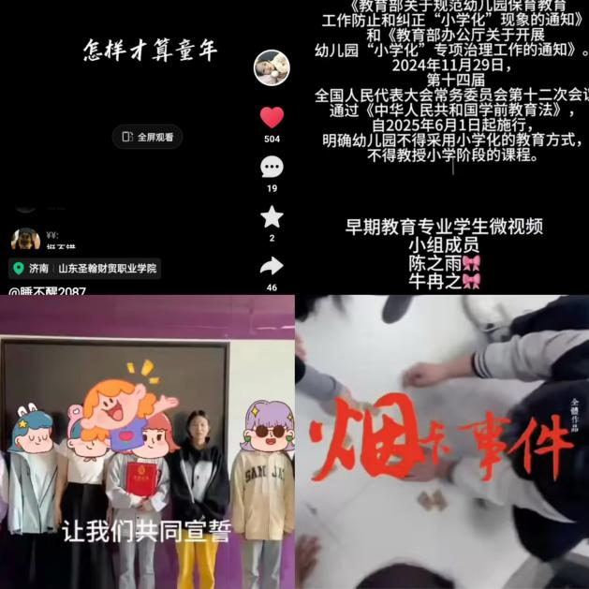

从纸面法规到生动剧情，从课堂学习到社会传播，张老师的创新实践证明：当教育与职业场景深度碰撞，当理论在沉浸式体验中升华，职业教育的魅力便会悄然绽放。这或许就是“亮点课堂”的真正意义—让每一个未来的幼儿教师，在踏上岗位之前，就已在情景剧的光影中，提前遇见了自己坚守师德、依法执教的职业模样。